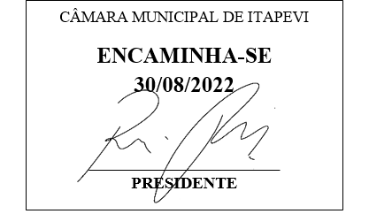**Indicação Nº 1702/2022**

**Súmula:** “Indico a instalação de placa denominativa no início da Rua Bonifácio de Abreu, em seu início com o final da Av. Carolina de Abreu Paulino. ”

**INDICO** à Mesa, após ouvir o Douto Plenário, na forma regimental vigente, que seja a presente propositura encaminhada ao Excelentíssimo senhor, Igor Soares Ebert, Prefeito Municipal, para que seja implantada uma placa de identificação do início da Rua Bonifácio de Abreu, em seu início com o final da Av. Carolina de Abreu Paulino.

**JUSTIFICATIVA**

**Senhor Presidente;**

**Senhoras Vereadoras;**

**Senhores Vereadores;**

Essa é uma solicitação da população que reside no início da Rua Bonifácio de Abreu nas proximidades do Hospital e Maternidade Notredame (antigo Nova Vida), relatando que na esquina com a Rosângela Mariana Limas há uma placa que identifica a avenida como “Av. Carolina de Abreu Paulino”, mas os moradores do outro lado da esquina já possuem o endereço de Rua Bonifácio de Abreu.

Saliento que os moradores que residem nesse ponto da Rua Bonifácio de Abreu relatam que tem dificuldades com entregas feitas pelos correios, pois muitos entregadores pensam que este ponto da avenida (esquina com a rua Rosangela Mariana Limas depois do Hospital e Maternidade Notredame) ainda consta como Av. Carolina de Abreu Paulino, e ainda, que a referida solicitação também foi feita através do Ofício nº60/2022/G04/CMI anexo à presente propositura

Por isso, é necessário que seja feita uma ação conjunta com a Secretaria municipal de Desenvolvimento Urbano e Habitação, para que seja verificado o memorial descritivo e certidão negativa da rua Bonifácio de Abreu para que seja identificado seu início corretamente, para que esses moradores possam ter esse problema sanado.

Tendo em vista o grande trabalho da atual gestão, indico que sejam oficiadas todas as Secretarias municipais que se façam necessárias para que possamos definir precisamente o início da Rua Bonifácio de Abreu para que seja implantada uma placa de identificação no local exato, para que assim os moradores do início dessa via pública, possam ter mais facilidade com a entrega de suas correspondências.

**Sala das Sessões Benvindo Moreira Nery, 26 de agosto de 2022.**

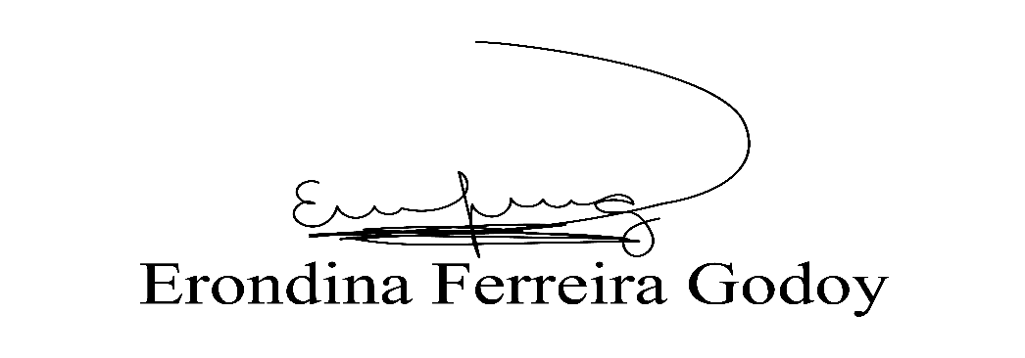

**Vereadora Tininha – PSD**

**Primeira Secretária**